Agneau Presto-senteurs Provence
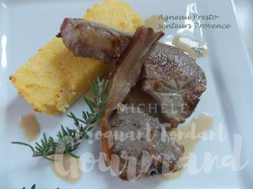 Pour 2 Croquants-Gourmands
La polenta :
- 500 ml de lait
- 125 g de polenta
- 1 branche de romarin
- 110 g de mascarpone
- 20 g de pecorino
- sel & poivre du moulin
- noix de muscade
- huile d'olive
L'agneau :
- 4 côtelettes d'agneau
- 1 branche de thym
- ½ feuille de laurier
- huile d'olive
- 300 ml d'eau
- 3 càc de fond de veau en poudre
- 60 g de crème fraîche
- sel & poivre du moulin
1 plat à four tapissé de papier cuisson
Préchauffage du four à 190°C
La polenta :
Mettre le lait et la branche de romarin dans une casserole et y verser la polenta en pluie. Saler.
Porter sur le feu et amener à ébullition sans cesser de remuer. Laisser cuire 4 à 5 minutes, jusqu'à ce que la polenta se détache des parois. Retirer du feu et ôter la branche de romarin.
Ajouter le mascarpone et le pecorino et bien mélanger.
Rectifier l'assaisonnement en sel si nécessaire, poivrer et râper un peu de muscade.
Poser un cercle sur le plat et y tasser la polenta. Retirer délicatement le cercle et recommencer encore 3 fois.
Asperger de quelques gouttes d'huile. Passer au four pendant 10 minutes.
Les côtelettes :
Saler et poivrer les côtelettes sur les 2 faces. Les saisir 2 minutes de chaque côté dans un filet d'huile chaude. Réserver la viande au chaud entre deux assiettes.
Faire chauffer l'eau et y diluer le fond de veau.
Vider l'huile de la poêle et y verser le fond de veau ainsi que le thym et le laurier.
Faire bouillir quelques instants pour que le liquide réduise de moitié.
Ajouter la crème, laisser mijoter quelques secondes et rectifier l'assaisonnement.
Le service :
Déposer la polenta dans l'assiette chaude.
Disposer les côtelettes et napper de sauce.
Servir sans tarder.

